Etapa 1: Definición del Problema
Trabajo Final Integrador - Diplomatura en Inteligencia Artificial
Grupo 1 – Leandro Juárez – Leonardo Heis – Maximiliano Miró
Junio 2026

1. Título del Proyecto
Sistema Inteligente de Clasificación y Gestión de Documentos Normativos Municipales - ClassiFlow

2. Definición y Motivación del Problema
La Municipalidad de Rosario publica de forma continua una gran cantidad de documentos normativos a través de su portal de datos abiertos: decretos, ordenanzas, resoluciones, convenios, boletines municipales y declaraciones del Concejo Municipal. Estos documentos, disponibles en múltiples formatos, suman decenas de miles y requieren ser procesados, clasificados y gestionados de manera eficiente, automática y con mínima intervención del usuario para las distintas áreas de la administración pública.
La clasificación y el enrutamiento manual de este volumen documental presenta múltiples desafíos operativos:
- Volumen: más de 20.000 documentos históricos disponibles, con incorporación continua de nueva normativa.
- Heterogeneidad: diversas categorías con estructuras, vocabularios y propósitos distintos, teniendo una amplia variedad de formatos de documentos que hacen más compleja su categorización y procesamiento.
- Costo operativo: el tiempo dedicado a la revisión manual representa un costo significativo para las áreas administrativas.
- Trazabilidad: la ausencia de clasificación automatizada dificulta la auditoría y el acceso estructurado a la información normativa.

En este contexto, la aplicación de técnicas de Inteligencia Artificial para la clasificación automática de documentos representa una solución concreta y de alto impacto. Un sistema capaz de analizar el contenido de un documento, determinar su tipo, enrutarlo al repositorio correspondiente y exponer su información a través de un agente conversacional reduce el tiempo de procesamiento, mejora la trazabilidad y facilita el acceso a la normativa tanto para funcionarios como para ciudadanos.

3. Dataset
El corpus documental utilizado proviene del portal de normativa pública de la Municipalidad de Rosario. El dataset fue construido mediante un proceso de web scraping asíncrono, que recolecta las URLs de los documentos.
La tabla a continuación resume la composición del dataset obtenido:
Tipo de Normativa | Cantidad de Registros
Decretos | 5.483
Decretos del Concejo Municipal | 6.738
Ordenanzas | 5.306
Boletines Municipales | 2.035
Resoluciones | 173
Resoluciones del Concejo Municipal | 167
Decreto-Ordenanzas | 344
Declaraciones del Concejo Municipal | 37
Convenios | 8
Compendios de Boletines | 27
TOTAL | 20.318

4. Objetivos del MVP y Resultados Esperados
El Modelo Mínimo Viable (MVP) consiste en un pipeline end-to-end de clasificación inteligente de documentos, con los siguientes componentes principales:

a) Pipeline de Ingesta
Descarga y preprocesamiento de documentos de distintos tipos referentes al ámbito de la Organismo Municipal.

b) Orquestación del Procesamiento
Flujo de trabajo estructurado que coordina las etapas de análisis, verificación de confianza, extracción de campos clave y enriquecimiento de metadatos.

b.1) Motor de Clasificación con IA
Análisis automático del contenido de cada documento para determinar su tipo, acompañado de un score de confianza que permite distinguir clasificaciones certeras de aquellas que requieren revisión humana.

b.2) Enrutamiento Automático
Los documentos clasificados con alta confianza se almacenan automáticamente en el repositorio correspondiente; los de baja confianza se derivan a una cola de revisión manual.

c) Interfaz Web
Aplicación web que permite a los usuarios cargar documentos, monitorear el estado de procesamiento, consultar el registro de auditoría de cada clasificación y los documentos que quedaron en la cola de revisión manual, para su categorización correspondiente.

d) Knowledge Base con RAG y Agente de Chat
Se construirá una base de conocimiento (Knowledge Base) a partir de los metadatos y contenido extraído de los documentos clasificados. Mediante técnicas de Retrieval-Augmented Generation (RAG), esta base de conocimiento se integra con un Agente de Chat conversacional que permite a los usuarios finales realizar consultas en lenguaje natural sobre cuestiones municipales relacionadas con la normativa vigente.
  - El agente deberá ser capaz de responder preguntas del tipo: "¿Cuáles son los decretos vigentes sobre licitaciones públicas?", "¿Que ordenanzas regulan el uso del espacio público?" o "¿Existe alguna resolución sobre habilitaciones comerciales en 2025?", recuperando información directamente desde los documentos procesados y clasificados por el sistema.

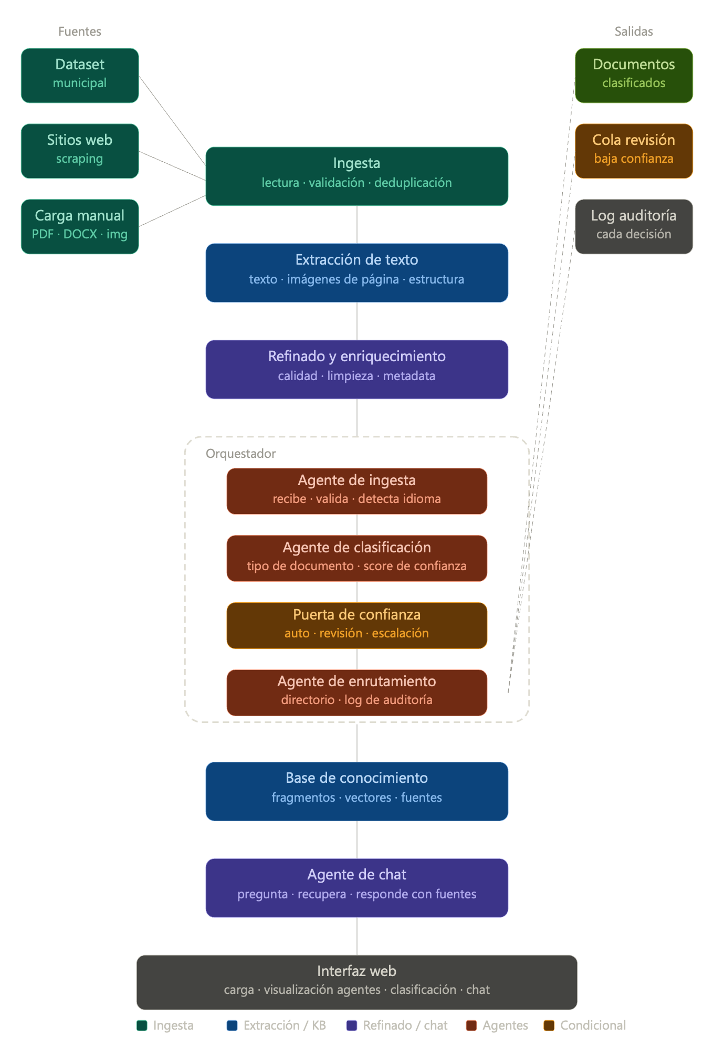

5. Resultados Esperados
Se espera desarrollar un conjunto de soluciones que contemplen:
- Clasificación correcta de al menos el 85% de los documentos sin intervención humana.
- Tiempo de procesamiento por documento inferior a 30 segundos.
- Sistema de auditoria completo con trazabilidad de cada decisión de clasificación.
- Knowledge Base actualizada con los metadatos de los documentos clasificados, accesible mediante RAG.
- Interfaz operativa para usuarios no técnicos dentro de la administración municipal.
- Agente conversacional operativo capaz de responder consultas en lenguaje natural sobre la normativa municipal.

